МІНІСТЕРСТВО ОСВІТИ І НАУКИ УКРАЇНИ
НАЦІОНАЛЬНИЙ ТЕХНІЧНИЙ УНІВЕРСИТЕТ
«ХАРКІВСЬКИЙ ПОЛІТЕХНІЧНИЙ ІНСТИТУТ»
КАФЕДРА «ПЕРЕДАЧА ЕЛЕКТРИЧНОЇ ЕНЕРГІЇ»

Лабораторна робота №1
«Дослідження законів розподілу розчинених в маслі газів для трансформаторів з різним станом»
з курсу «Математичні основи технічної діагностики»
Варіант 2

Виконав студент групи Е-Н122в
Вальков Г.О
Викладач:
Шутенко О. В.

Харків, 2022
Мета роботи: Дослідити закони розподілу розчинених в маслі газів для трансформаторів з різним станом.
- Постановка проблеми
Одним з первинних ознак наявності дефекту, що розвивається, в силових трансформаторах може бути перевищення концентрацій газів, деяких значень, званих граничними. Очевидно, що надійність роботи обладнання буде багато в чому залежати від того, наскільки коректно обрані граничні значення концентрацій розчинених в маслі газів. У теорії технічної діагностики [3] граничні значень ознак визначаються на основі аналізу статистичних розподілів діагностичних ознак не тільки для бездефектних, а й дефектних об'єктів.
Огинаюча гістограма розподілу вуглеводневої групи газів описується виразом:
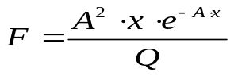 (1)
Функція розподілу вуглеводнів описується виразом:
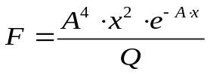, (2)
де: A – коефіцієнт, що задає форму, Q – коефіцієнт масштабування, x – значення аналізованого газу.
У роботі [5] вирази (1) і (2) використані для опису розподілів концентрацій газів, розчинених в маслі силових трансформаторів напругою 35 кВ. У той же час в роботі [6] вказується, що концентрації газів (зокрема оксиду вуглецю) для трансформаторів напругою 110-220 кВ мають ранговий розподіл. А в роботі [7] для апроксимації концентрацій газів використано розподіл експоненціального типу:
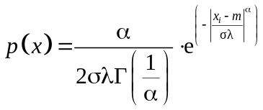, (3)
де: x_{i} – поточне значення змінної; m – оцінка математичного очікування; σ – середньоквадратичне відхилення. α – параметр розподілу; 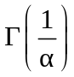 – гамма-функція від аргументу 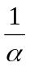; 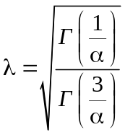;
- Дослідження законів розподілу газів в бездефектних трансформаторах.
Побудова гістограм емпіричного розподілу, оцінка параметрів 18 відомих законів розподілу, розрахунок значень критеріїв згоди (χ² Пірсона і критерію Колмогорова-Смирнова) виконувалися за допомогою розробленої на кафедрі програми «ZR» [8]. За результатами аналізу, виконаного за допомогою програми «ZR», вдалося встановити, що розподіл концентрацій газів, розчинених в маслі трансформаторів, що не мають дефектів, підпорядковується закону розподілу Вейбулла, зі щільністю:
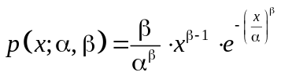, (4)
де: α, β – параметри закону розподілу, інтерпретовані відповідно як параметр масштабу і параметр форми.
Значення параметрів розподілу α і β, критеріїв згоди χ² і критерію Колмогорова-Смирнова наведені в табл. 1. Гістограми емпіричного розподілу і функції щільності розподілу Вейбулла для однорідних підмножин газів, розчинених в маслі бездефектних трансформаторів, наведені на рисунках 1-5.

Таблиця 1 – Значення параметрів закону розподілу Вейбулла а також розрахункові і критичні значення (при α=0,05) критеріїв Пірсона і Колмогорова-Смирнова для однорідних підмножин газів, розчинених в маслі бездефектних трансформаторів
Газ | Параметри закону розподілу |  | Значення критерію Пірсона |  |  | Значення критерію Колмогорова-Смирнова
Газ | α | β | f | χ² розр. | χ² крит. | λ розр. | λ крит.
С₂Н₂ | 0.000433 | 1.736471 | 6 | 2.441929 | 12.600 | 0.209069 | 1.360
C₂H₄ | 0.018061 | 2.123979 | 4 | 3.410463 | 9.490 | 0.549743 | 1.360
С₂Н₆ | 0.003612 | 1.809682 | 4 | 5.900528 | 9.490 | 0.696217 | 1.360
СН₄ | 0.006980 | 4.472519 | 1 | 0.417882 | 3.840 | 0.171385 | 1.360
Н₂ | 0.000871 | 1.616357 | 6 | 7.574259 | 12.600 | 0.685855 | 1.360
- Дослідження законів розподілу газів в дефектних трансформаторах.
При формуванні однорідних вибірок для дефектних трансформаторів відбиралися тільки ті гази, які є ключовими для даного типу дефекту.
Значення параметрів закону розподілу Вейбулла, а також розрахункові та критичні значення (при α=0,05) критеріїв Пірсона і Колмогорова-Смирнова для концентрацій п'яти газів наведені в таблиці 2.

Таблиця 2 – Значення параметрів закону розподілу Вейбулла а також розрахункові та критичні значення (при α=0,05) критеріїв Пірсона і Колмогорова-Смирнова для газів в дефектних трансформаторах
Газ | Параметри закону розподілу |  | Значення критерію Пірсона |  |  | Значення критерію Колмогорова-Смирнова
Газ | α | β | f | α | β | f | α
С₂Н₂ | 0.001759 | 0.000374 | 2 | 2.071184 | 5.990 | 0.588352 | 1.360
C₂H₄ | 0.058117 | 0.015798 | 2 | 0.521493 | 5.990 | 0.268729 | 1.360
С₂Н₆ | 0.027432 | 0.006586 | 1 | 0.390395 | 3.840 | 0.225487 | 1.360
СН₄ | 0.036865 | 0.009683 | 2 | 2.694844 | 5.990 | 0.396057 | 1.360
Н₂ | 0.049237 | 0.011484 | 3 | 3.396776 | 7.820 | 0.520619 | 1.360

- Аналіз отриманих результатів
Взаємне розташування теоретичних густин розподілу концентрацій газів, розчинених в маслі бездефектних і дефектних трансформаторів, наведені на рисунку 1-5.
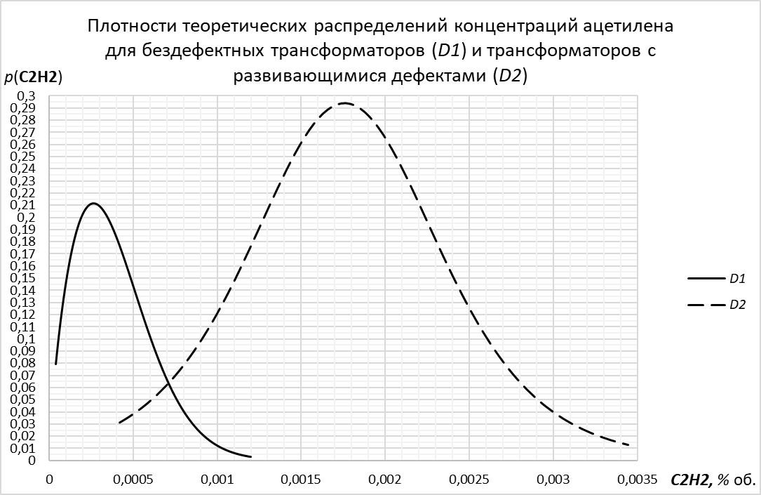
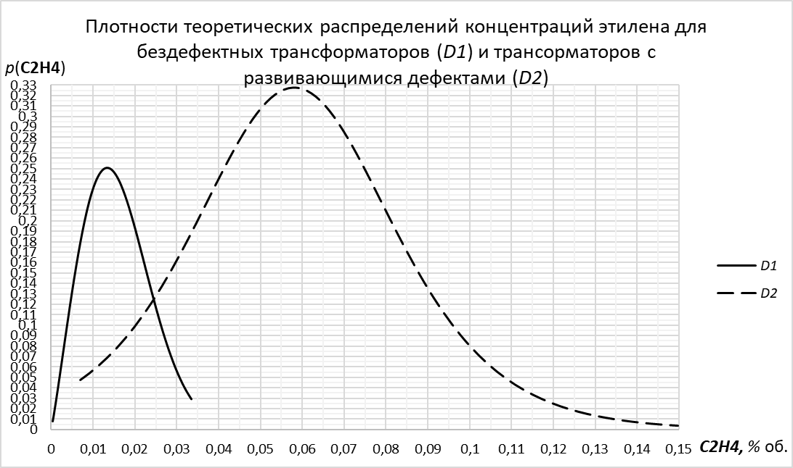
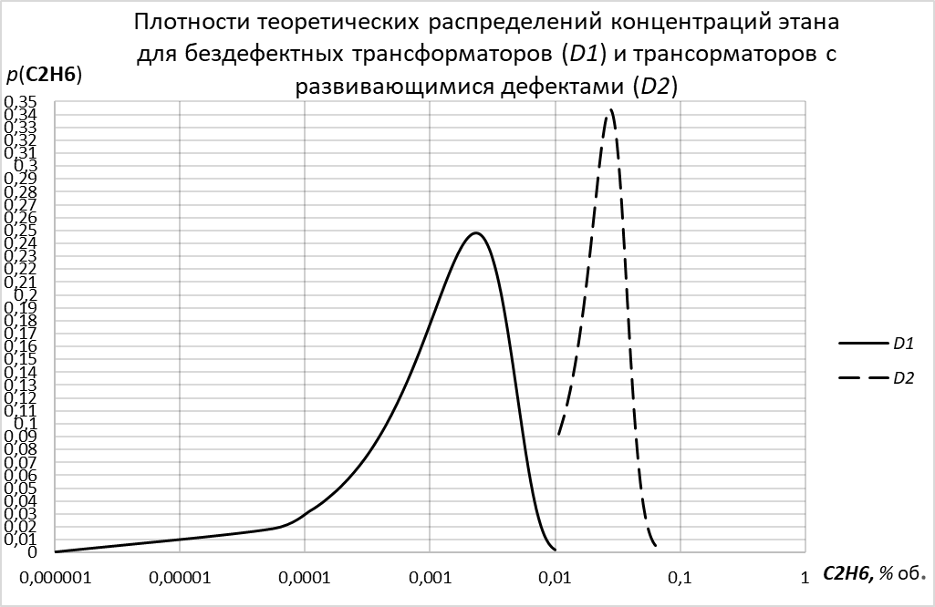
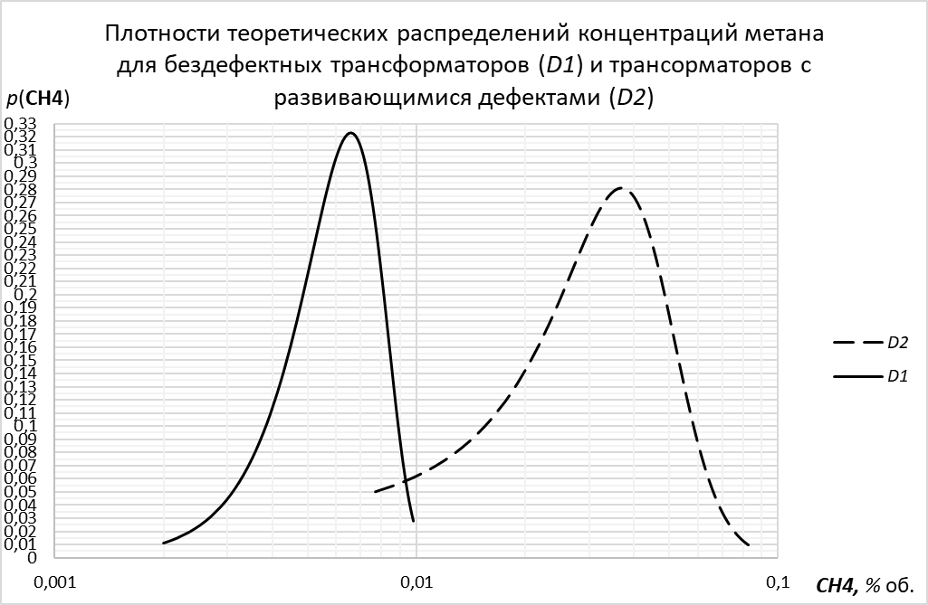
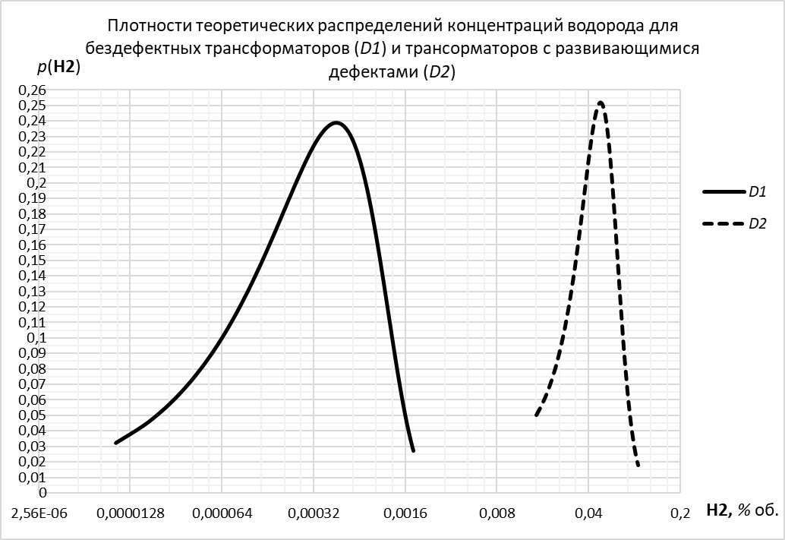
Рисунок 1-5 – Щільності теоретичних розподілів газів для бездефектного і розвиваючого дефектного станів
З рисунку 1-5 видно, що щільності розподілу для дефектних і бездефектних станів для деяких газів перетинаються, а це значить, що принципово не можливо вибрати граничні значення показників, які б не давали помилкових рішень. У зв'язку з цим граничні значення концентрацій газів слід вибирати з використанням статистичних методів поділу, наприклад методу мінімального числа помилкових рішень, метод мінімаксу, метод мінімального ризику і т. д.
Оскільки для бездефектного стану наведені розподіли відповідні тільки мінімальним і максимальним концентраціям, а всі інші розподіли розташовані між ними, то можна зробити висновок, про те, що в залежності від умов експлуатації граничні значення для одного і того ж газу можуть відрізнятися.
Крім того з рисунку 1-5 видно, що площі областей перетину дефектного і бездефектного стану, а саме вони визначають ймовірність прийняття помилкових рішень, для різних газів відрізняються. Максимальна площа перетину густин розподілу, для бездефектного і дефектних станів, спостерігається у етилену. Для даного газу, навіть бездефектний розподіл з мінімальними значеннями концентрацій перетинається з розподілом для дефектного стану. Отримані результат дуже добре корелюється з даними наведеними в [9], в яких зазначається, що для негерметичного обладнання спостерігаються аномально високі концентрації етилену.
Для інших газів площі перетинів мають проміжні значення або зовсім не мають перетинів.
- Висновки:
- Виконано аналіз, законів розподілу для п'яти газів розчинених в маслі трансформаторів, що не мають дефекти, і трансформаторів, з розвиваються дефектами. Встановлено, що всі п'ять досліджуваних газів, підпорядковуються логістичному закону розподілу.
- Щільності розподілу для дефектних і бездефектних станів деяких газів перетинаються, а це значить що принципово не можливо вибрати граничні значення показників, які б не давали помилкових рішень.
- Площі областей перетину дефектного і бездефектного стану, які визначають ймовірність прийняття помилкових рішень, для різних газів відрізняються, при цьому мінімальний розмір площі перетину має метан, максимальний – етилен.

СПИСОК ЛІТЕРАТУРИ
- Діагностика маслонаповненого трансформаторного обладнання за результатами хроматографічного аналізу вільних газів, відібраних із газового реле, i газів, розчинених у ізоляційному маслі СОУ-Н ЕЕ 46.501:2006. – Київ. – 2007. – 92 с;
- Боярчуков Г. М. Практические проблемы оценки состояния высоковольтного оборудования по содержанию газов в трансформаторном масле / Г. М. Боярчуков // Новини енергетики. – 2010. – №7. – C. 23–33;
- Биргер И.А. Техническая диагностика / И.А. Биргер – М.: Машиностроение, 1978. – 240 с;
- Давиденко И.В. Исследование показателей, описывающих рабочее состояние маслонаполненных вводов, методами математической статистики / Журнал Известия высших учебных заведений. Северо-Кавказский регион: Технические науки, 2006. N 15. C. 31-33 (ISSN 0321-2653);
- Давиденко И.В. Определение допустимых значений контролируемых параметров маслонаполненного оборудования на основе массива наблюдаемых данных // Электричество. – 2009. – № 6 – С. 81 – 82;
- Чупак Т. М., Южанников А.Ю. Оценка состояния трансформатора на основе золотого сечения // Фундаментальные исследования. – 2006. – № 9 – С. 10 – 21;
- Захаров А.В. Обнаружение дефектов силовых маслонаполненных трансформаторов как процедура проверки статистических гипотез /А.В. Захаров// Новое в российской энергетике. – 2001. – N 2 – С. 19 – 28;
- Шутенко О.В., Баклай Д.Н. Планирование экспериментальных исследований в электроэнергетике. Методы обработки экспериментальных данных [Учеб. пособие для вузов] / О.В.Шутенко, Д.Н. Баклай – Харьков.: НТУ «ХПИ»., 2013. – 268 с.;
- Абрамов В.Б. Особенности контроля маслонаполненного электрооборудования по результатам хроматографического анализа растворенных в масле газов / В.Б. Абрамов // Электрические сети и системы. – 2012. – №4. – C. 77–79;

